全国2008年10月高等教育自学考试
建筑结构试验试题
课程代码：02448
一、单项选择题(本大题共10小题，每小题2分，共20分)
在每小题列出的四个备选项中只有一个是符合题目要求的，请将其代码填写在题后的括号内。错选、多选或未选均无分。
1.建筑结构试验根据不同要素有多种分类方法，下列哪种试验是按荷载性质分类的?
（ ）
A.结构模型试验 B.结构静力试验
C.短期荷载试验 D.现场结构试验
2.结构长柱试验机是大型结构试验的专门设备，其液压加载器的吨位一般至少在（ ）
A.2000kN以上 B.3000kN以上
C.5000kN以上 D.10000kN以上
3.将加载设备产生的荷载或作用力正确地按试验荷载图式的要求传递到试验的结构上，同时满足荷载量放大、分配和荷载作用形式转换要求的设备是（ ）
A.试件支承装置 B.荷载传递装置
C.荷载支承装置 D.试验辅助装置
4.结构试验时可根据结构构件在空间就位型式的不同确定其加载方案。当试验结构构件
与实际工作状态相差90°时，可设计的加载方案是（ ）
A.正位试验 B.反位试验
C.卧位试验 D.原位试验
5.电桥形式和应变计布置如题5图，当四个应变的绝对值相等时，测量灵敏度提高为（ ）
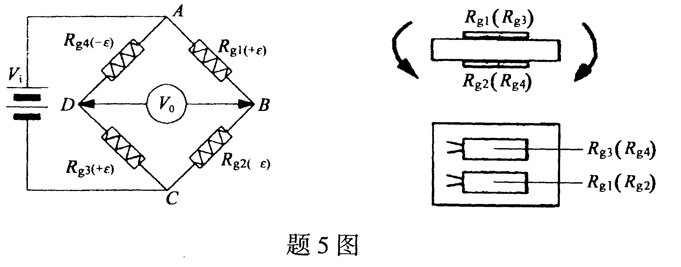

A.1+$ν$倍 B.2(1+$ν$)倍
C.2倍 D.4倍
6.结构静力试验预载所用的荷载一般是分级荷载的（ ）
A.1～2倍 B.2～3倍
C.3～4倍 D.4～5倍
7.测定结构的动力特性，内容包括结构的自振频率、阻尼比和（ ）
A.位移 B.振型
C.速度 D.应力
8.一般随机振动特性应从全部事件的统计特性研究中得出，并且必须认为这种随机过程是各态历经的（ ）
A.振动过程 B.脉动过程
C.平稳过程 D.衰减过程
9.由于拟动力的加载器作用力较大，可进行大比例尺试件的模拟地震试验，从而弥补了模拟地震振动台试验时小比例尺模型的（ ）
A.时间效应 B.质量效应
C.速度效应 D.尺寸效应
10.目前在实际工程中应用的非破损检测混凝土强度的方法主要是（ ）
A.钻芯法 B.预埋拔出法
C.回弹法 D.后装拔出法
二、填空题(本大题共10小题，每小题1分，共10分)
请在每小题的空格中填上正确答案。错填、不填均无分。
11.电液伺服阀根据输入电流的极性控制液压油的流向，根据输入电流的大小控制液压油的__________。
12.在结构动力试验中，常利用物体质量在运动时产生的惯性力对结构施加__________。
13.在结构试验中，光测法可以用于测量平面应变，较多应用于节点或构件的_______分析。
14.当模型和原型相似时，人们可以由模型试验的结果，按照相似条件得到原型结构需要的数据和结果。因此，求得模型结构的__________就成为模型设计的关键。
15.在混凝土结构试件制作的过程中，材料膨胀收缩和模板变形等因素经常使混凝土构件__________产生误差。
16.钢筋混凝土梁板构件的生产鉴定性试验一般只测定构件的承载力、抗裂度和各级荷载作用下的挠度及__________情况。

17.对于要求不出现裂缝的预应力混凝土构件，其结构性能检验项目包括承载力、挠度和__________。
18.当结构试件疲劳破坏时，应记录疲劳破坏的重复荷载作用次数、破坏特征和__________。
19.随着非线性地震反应分析的发展，特别要研究结构构件进入__________和非线性阶段的有关性能。
20.超声检测混凝土内部的不密实区域或空洞的原理，是根据各测点的声时(或声速)、波幅或频率值的相对变化，确定_____的坐标位置，从而判定缺陷的范围。
三、名词解释题（本大题共6小题，每小题2分，共12分）
21.结构动力特性试验
22.刚度检验法
23.测量仪器的灵敏度
24.几何对中
25.数据修约
26.延性系数
四、简答题（本大题共10小题，每小题4分，共40分）
27.什么是相似模型试验？
28.结构试验对仪器设备的使用要求有哪些？
29.请写出数据采集系统数据采集过程的步骤。
30.结构静力试验时，为什么要采用分级加卸载？
31.试验数据用图像表示时，有哪几种表达方式？
32.为什么要测量与了解结构的自振频率？
33.生产性疲劳试验要求进行检验的内容有哪些？
34.框架节点试验一般要求量测的项目有哪些？
35.什么是局部破损检测混凝土强度的方法？
36.什么是后装拔出法？其应用范围是什么？
五、计算设计题（本大题共2小题，共18分）
37.（6分）在静力模型试验中，若应力相似常数$S_{σ}=\frac{[σ_{m}]}{[σ_{p}]}=\frac{1}{6}$，集中荷载相似常数$S_{P}=\frac{[P_{m}]}{[P_{p}]}=\frac{1}{\text{24}}$，求几何相似常数S_{l}。
注：下标m,p分别表示模型和原型。
38.（12分）现场有一钢筋混凝土楼板，双向计算跨度均为4100mm。现拟采用尺寸为300mm×100mm的某块状材料（每块重0.02kN）施加均布荷载进行静荷载试验，若楼板试验均布荷载要求为0.00257N/mm²，试设计该块状材料的合理布置方法，并画出其平面布置图。
提示：块状材料应分堆堆放，堆与堆的间距约为50mm～100mm。

